Христиане в Алеппо испытывают сильнейшие страдания под ударами бомб и вспышкой свиного гриппа
сирия
05/02/2016
19 января мы получили из Сирии волнующее письмо от нашего партнера доктора Джани Хаддада, который находится в Алеппо, втором по величине города Сирии. В своем письме он описывает, как с каждым днем растет число жертв среди христиан – отчасти из-за зимних холодов, отчасти из-за продолжающихся обстрелов. Но все же он благодарит Бога, что никто не пострадал во время недавнего взрыва в армянской евангелической церкви Эммануэль.
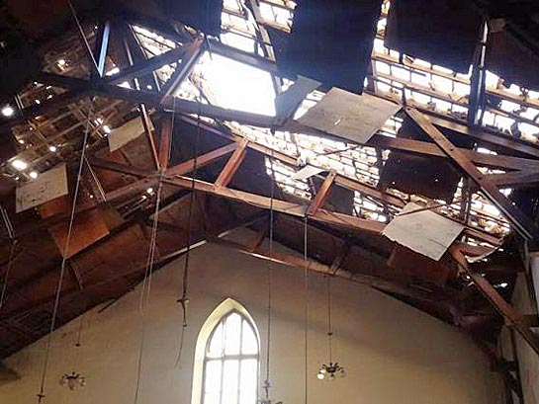
В результате взрыва 17 января серьезно пострадало здание армянской евангелической церкви Эммануэль
В воскресенье сразу после богослужения в армянской евангелической церкви Эммануэль было молодежное собрание, которое закончилось в 11:45-11:50, и как только молодежный пастор вышел из церкви, произошло нападение. Мы очень благодарны Господнему водительству и защите. В противном случае число убитых и раненых христиан исчислялось бы десятками и сотнями.
Пастор церкви С. М. недавно уехал в Бейрут, чтобы эмигрировать в Канаду, и эта община осталась без руководителя. Служение пастора и проповедника сейчас несет наш дорогой брат С. Т.
В тот же день и накануне христианские районы города были обстреляны ракетами, семь человек были убиты и 53 получили ранения.
К тому же, как вы знаете, погода ухудшается, становится все холоднее, на улице ветер и снег. У нас по-прежнему не хватает топлива, нет отопления, больше четырех месяцев нет электричества. Газовые баллоны достать трудно, они очень дорогие.
С каждым днем в больницы поступает все больше людей с гриппом H1N1, каждый день мы слышим об очередном умершем. Правительство предоставляет вакцины, но эпидемия продолжает распространяться с бешеной скоростью. Ситуация выходит из-под контроля. Уровень загрязнения окружающей среды растет, и это тоже невозможно контролировать.
Фонд Варнава работает через своих партнеров в Сирии, чтобы обеспечить нуждающихся христиан продовольствием, одеялами, одеждой, медикаментами и топливом для обогревателей. Подробнее о работе Фонда Варнава в Сирии читайте здесь.
Фонд Варнава

